**Выставка Совместная деятельность детей и воспитателя**

**« ДАРЫ ОСЕНИ»**

Эта выставка способствует, расширению внутреннего мира ребенка, его творческий потенциал, вдохновение и любовь ко всему окружаемому.

Щедрая Осень

Полна урожаем.

Мы, урожай соберем.

Стол мы накроем,

Повесим гербарий,

Будем мы радоваться, встрече гостей!

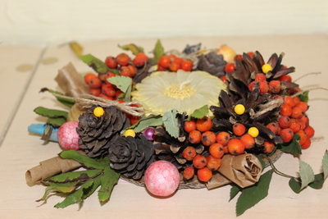

|  |
| --- |
| Осень скверы украшает Разноцветною листвой. Осень кормит урожаем Птиц, зверей и нас с тобой.  И в садах, и в огороде, И в лесу, и у воды. Приготовила природа Всевозможные плоды.  Все поспело, все созрело — Добрый будет урожай. Здесь для всех найдется дело, Не ленись да собирай! |

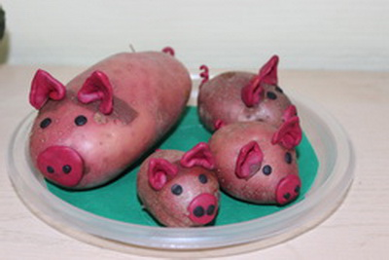

Это из картошечки,

Правда хороши!

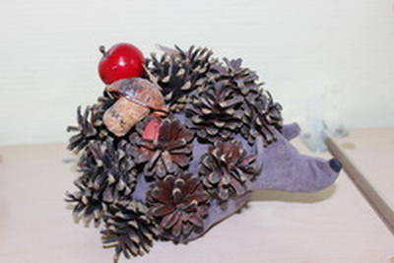

Ёжик из лесной глуши,

На спине его грибы!

Самолет из баклажана?

Не гудит он, не летает.

Он на выставке стоит,

Он красивый, он блестит!

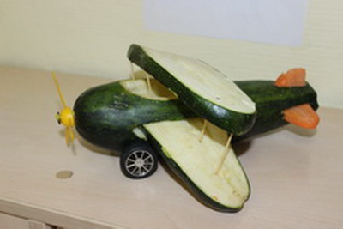

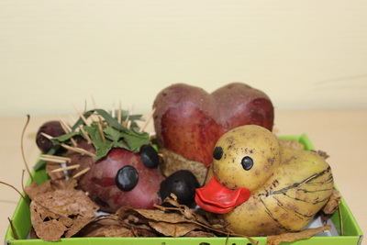

Уточка сидит кря-кря

Не шевелится она!

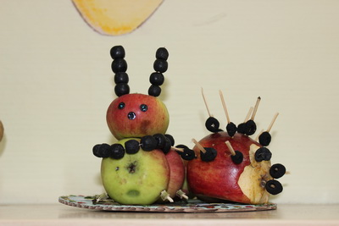

Это яблок красота

Мы любуемся ими друзья!

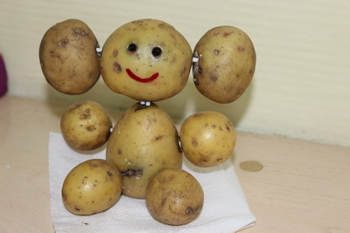

Чебурашка , друг детей

Снами вместе веселей!

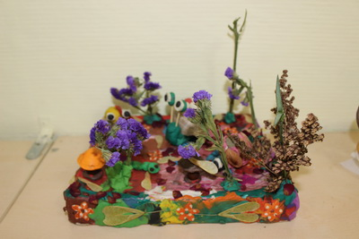

Это Осени дары

Ты любуйся и смотри.